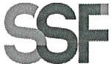
SUPERINTENDENCIA DEL SISTEMA FINANCIERO

SSF 2023
ORDEN DE COMPRA No. 114

Versión pública según Art. 30 LAIP.

Por supresión de información confidencial. Art. 24 Lit. c. LAIP.

FECHA: 13/04/2023
PROVEEDOR: PROQUINSA, S.A. DE C.V.
NIT: xxxxxxxxxxxxxxxxxx
UNIDAD SOLICITANTE: DEPARTAMENTO DE SERVICIOS GENERALES ADMINISTRADOR O.C.: JONATHAN ALBERTO MEJIA CORNEJO FAVOR SUMINISTRAR LO SIGUIENTE:

1636

REQUERIMIENTO No. 137-2023
ANALISTA: MAIRA DURÁN
BIEN X SERVICIO

CANTIDAD CODIGO DESCRIPCION COSTO UNITARIO COSTO TOTAL

197 | 410405 | ARTICULOS DE LIMPIEZA | 16.1600 | 3,183.52
 |  | ADQUISICIÓN DE CAJAS DE PAPEL HIGIENICO JUMBO ROLL, SEGÚN ESPECIFICACIONES TÉCNICAS Y OFERTA ANEXA.
1 | 410405 | ARTICULOS DE LIMPIEZA | 0.0000 | 0.00
 |  | PLAZO DE ENTREGA: NO MAYOR A 8 DÍAS HÁBILES
1 | 410405 | ARTICULOS DE LIMPIEZA | 0.0000 | 0.00
 |  | LUGAR DE ENTREGA: OFICINAS DE LA SUPERINTENDENCIA
 |  | DEL SISTEMA FINANCIERO UBICADAS EN AVENIDA ALBERT EINSTEIN, URBANIZACIÓN LOMAS DE SAN FRANCISCO #17,
 |  | ANTIGUO CUSCATLÁN, LA LIBERTAD.

SON: TRES MIL CIENTO OCHENTA Y TRES US DÓLARES 52/100

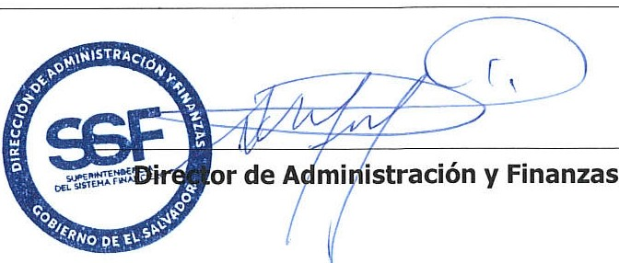
ORIGINAL

TOTAL: 3,183.52

